МБДОУ детский сад комбинированного вида «Сайзанак» с.Хайыраканский

Сценка «Спор овощей»
(старшая группа «Хек-Даван»)
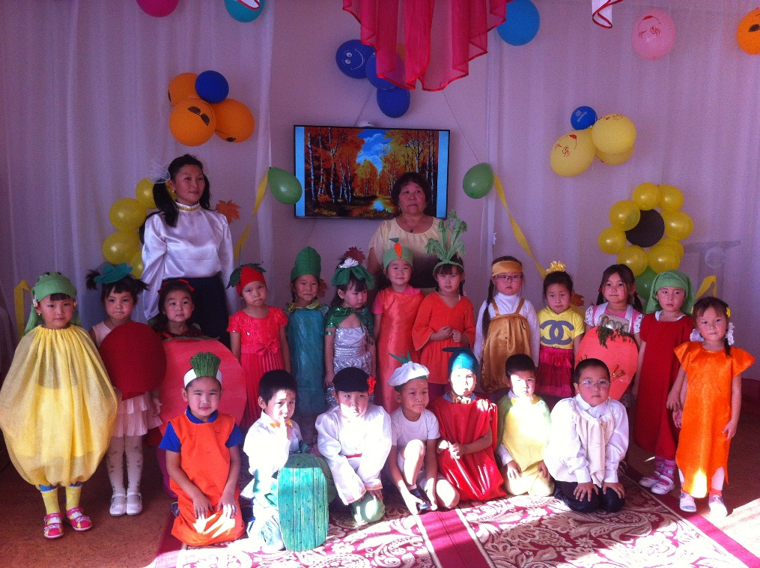

Разработала: Айыр-оол В.В.

Цель. Закреплять представления детей об осени как о поре сборе урожая, расширять представления об овощах и их признаках, развивать творческие способности через театрализованную деятельность.
Виды детской деятельности: игровая, коммуникативная, двигательная, восприятие музыкальных произведений.
Интеграция образовательных областей: «Художественно-эстетическое развитие», «Речевое развитие», «Физическое развитие», «Социально-коммуникативное развитие».
Материалы: ЭОР, атрибуты и костюмы овощей, оформление шарами.
Ход сценки.
В оформленный шарами в виде подсолнухов зал входят дети и сядут по рядам как овощи на огороде. Сопровождается музыкой.
Ведущий.
Однажды хозяйка в огород пришла
И весело с заботой поливала:
Картошку, капусту, морковку,
Горох, петрушку и свеклу.
Ох!
И радостно припевала:
Хозяйка (маленькая девочка): «Растите, растите большими, большими
Вкусными и сочными!»
Общий танец детей «Овощи выросли».
Дети вместе в хороводе закружились.
Ведущий.
Вот и овощи спор завели в огороде –
Кто лучше, вкусней и нужней на земле?
Дети (овощи) водят хоровод под мотив песни «Есть у нас огород».
1.Есть у нас огород
Там своя морковь растет
Вот такой ширины,
Вот такой вышины.
Ты морковь сюда спеши
Ты немного попляши
Морковка: «Я морковка, красный носик
Сладкая и сочная
А зеленый пышный хвостик
Украшает огород».
А потом не зевай,
И в корзину полезай.
2. Есть у нас огород
Там зеленый лук растет
Вот такой ширины,
Вот такой вышины.
Ты лучок сюда спеши
Ты немного попляши
Лук: «Я – лук!
Я – зеленый ваш аптекарь!».
А потом не зевай,
И в корзину полезай.
3. Есть у нас огород
И капуста там растет
Вот такой ширины,
Вот такой вышины.
Ты капуста к нам спеши
Ты немного попляши
Капуста: «А я – капуста!
Зеленая красавица!».
А потом не зевай,
И в корзину полезай.
4. Есть у нас огород
И редиска там растет
Вот такой ширины,
Вот такой вышины.
Ты редиска к нам спеши
Ты немного попляши
Редиска: «Я – румяная редиска.
Поклонюсь вам низко-низко.
А хвалить себя зачем?
Я и так известна всем!».
А потом не зевай,
И в корзину полезай.
5. Есть у нас огород
И огурчик там растет
Вот такой ширины,
Вот такой вышины.
Ты огурчик к нам спеши
Ты немного попляши
Огурец: «А я – свежий огуречик!
Всем полезный витаминчик!».
А потом не зевай,
6. И в корзину полезай.
Есть у нас огород
Помидорка там растет
Вот такой ширины,
Вот такой вышины.
Помидорка к нам спеши
Ты немного попляши
Помидор: «Не болтайте, вздор.
Самый вкусный и приятный
Уж, конечно, помидор!».
А потом не зевай,
И в корзину полезай.
Хозяйка (маленькая девочка): Что вы, что вы дорогие!
Не спорьте!
Все вы - овощи, все хорошие, нужные, вкусные!
Давайте все дружно жить!
7. Есть у нас грузовик
Он не мал, не велик.
Вот такой ширины,
Вот такой вышины.
Ты шофер сюда спеши,
Ты немного попляши,
А потом не зевай,
Увози наш урожай.
Овощи держась за шофером прощаются и уходят.

